**Лабораторная работа 1.04**

**ИССЛЕДОВАНИЕ РАВНОУСКОРЕННОГО ВРАЩЕТЕЛЬНОГО ДВИЖЕНИЯ (МАЯТНИК ОБЕРБЕКА)**

**Цель работы:**

Проверка основного закона динамики вращения.

Проверка зависимости момента инерции от положения масс относительно оси вращения.

# Требуемое оборудование

1. Лабораторный стенд для исследования вращательного движения.
2. Цифровой секундомер.

# Краткое теоретическое введение

Груз *m* (см. рис. 1.) подвешен на нити, которая перекинута через неподвижный блок Бл и намотана на ступицу Ст крестовины Кр. В ступице закреплены четыре спицы Сп, на каждой из которых размещен груз– утяжелитель *m*ут. Расстояние *R* утяжелителей от оси вращения крестовины одинаково для всех утяжелителей. Это расстояние, можно изменять, изменяя тем самым момент инерции крестовины с утяжелителями.

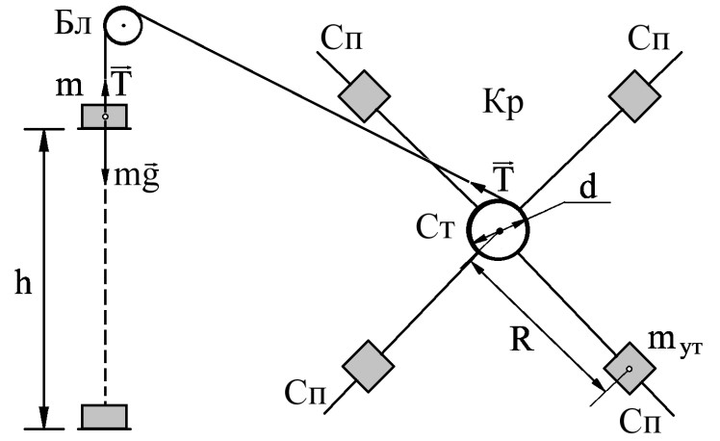Рис. 1. Схема измерительного стенда

Груз *m*, опускаясь, раскручивает крестовину. Если пренебречь силой сопротивления воздуха, то груз движется равноускорено под действием векторной суммы силы тяжести *mg* и силы *T* натяжения нити. Его ускорение *a* определяется вторым законом Ньютона:

*ma mg T*  . (1)

Это ускорение можно вычислить по формуле

2*h*

*a*  *t*2 , (2)

где *h* расстояние, пройденное грузом за время *t* от начала движения.

Нить не проскальзывает по ступице, поэтому угловое ускорение  крестовины согласовано с линейным ускорением груза. Это угловое ускорение вычисляется по формуле

2*a*

 , (3) *d*

где *d* диаметр ступицы.

Используя уравнение (1) выразим силу натяжения нити:

*T* *m g* *a*, (4)

и найдем момент этой силы:

*md*

*M*  *g a* . (5)

2

Предполагая, что кроме момента силы натяжения на раскручивание крестовины влияет тормозящий момент силы трения, запишем основной закон динамики вращения для крестовины в виде

*I* *M* *M*тр. (6)

Здесь *I* момент инерции крестовины с утяжелителями.

В соответствии с теоремой Штейнера момент инерции крестовины зависит от расстояния между центрами грузов и осью вращения по формуле

*I*  *I*0 4*m R*ут 2, (7)

где *I*0 сумма моментов инерции стержней крестовины, момента инерции ступицы и собственных центральных моментов инерции утяжелителей.

# Порядок выполнения работы

1. Списать или сфотографировать данные об установке на рабочем месте.
2. Ознакомится с лабораторным стендом (см. рис.2). Отвернуть рукоятку 2 сцепления крестовин, так чтобы передняя крестовина вращалась независимо от задней.
3. Положение каждого утяжелителя на крестовине задается номером риски (канавки на спице), по которой выравнивается грань утяжелителя, ближайшая к оси вращения. Установить все утяжелители на первую риску
4. Установить в качестве подвешенного груза каретку 10 с одной шайбой 9 . остальные три шайбы 9 закрепить наверху трубчатой направляющей 6. Измерить три раза время прохождения кареткой из неподвижного положения пути от отметки *h*1 = 700мм до отметки *h*2 = 0. При этом *h* = *h*1 – *h*2= 700мм. Массу *m*1 каретки с одной шайбой и результаты измерения времени *t*1, *t*2, *t*3 занести в соответствующие ячейки таблицы 1.

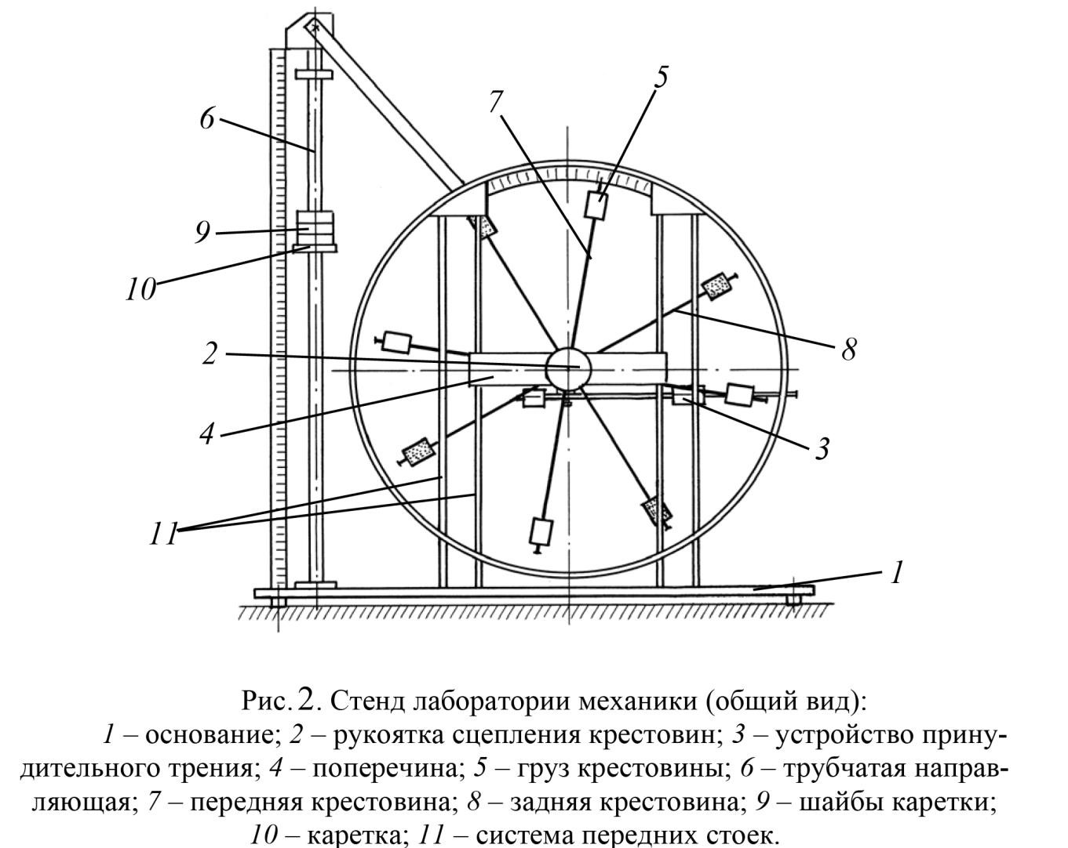

Таблица 1. Протокол измерений времени падения груза при разной массе груза и разном положении утяжелителей на крестовине

|  |  |  |  |  |  |  |
| --- | --- | --- | --- | --- | --- | --- |
| Масса  груза, г | Положение утяжелителей | | | | |  |
| 1.риска | 2.риска | 3.риска | 4.риска | 5.риска | 6.риска |
| *m*1 | *t*1 |  |  |  |  |  |
| *t*2 |  |  |  |  |  |
| *t*3 |  |  |  |  |  |
| *t*ср |  |  |  |  |  |
| *m*2 |  |  |  |  |  |  |
|  |  |  |  |  |  |
|  |  |  |  |  |  |
|  |  |  |  |  |  |
| *m*3 |  |  |  |  |  |  |
|  |  |  |  |  |  |
|  |  |  |  |  |  |
|  |  |  |  |  |  |
| *m*4 |  |  |  |  |  |  |
|  |  |  |  |  |  |
|  |  |  |  |  |  |
|  |  |  |  |  |  |

1. Не изменяя положение утяжелителей крестовины повторить п. 4 для каретки с двумя шайбами (масса *m*2), тремя шайбами (масса *m*3) и четырьмя шайбами (масса *m*4).
2. Повторить измерения пп. 4,5 при положении утяжелителей на второй, третьей, …, шестой рисках.
3. Найти среднее время падения гири для всех масс гири и всех положениях утяжелителей на крестовине. Для первого значения *t*ср рассчитать погрешность среднего значения времени *t* .
4. Используя найденные значения *t*ср рассчитать ускорение *a* груза, угловое ускорение  крестовины и момент *M* силы натяжения нити. Результаты оформить в виде таблицы. Для первых значений *a,*  и *M* вычислить их погрешности и записать соответствующие доверительные интервалы.
5. Для каждого положения утяжелителей на крестовине в координатах *M*(ордината) – (абсцисса) на одном рисунке нанести точки найденных зависимостей *M*(). Отметить значения погрешностей  и *M*, вычисленные в п. 8, у тех точек, для которых они найдены.
6. Для каждого положения утяжелителей на основе таблицы *M* и  по методу наименьших квадратов (МНК) рассчитать момент *I* инерции крестовины с утяжелителями и момент силы трения *M*тр. Из формулы (6) следует, что теоретическая связь между моментом силы натяжения нити и угловым ускорением крестовины описывается уравнением

*M*  *M*тр  *I* , (8)

т.е. зависимость *M*() является линейной, а величины *I* и  *M*тр – коэффициенты этой зависимости. Формулы расчета коэффициентов линейной зависимости по МНК приведены в разделе «6.5. Обработка совместных измерений. Метод наименьших квадратов» пособия «Обработка экспериментальных данных» (см. список литературы).

1. Используя вычисленные в п. 10 значения *I* и *M*тр , на том же рисунке , что и точки п. 9., построить графики зависимости (8) для всех положений утяжелителей.
2. Для каждого положения утяжелителей найти расстояние (см. рис.3 ) между осью *O* вращения и центром *С* утяжелителя по формуле

*R*   *l*1 *n* 1*l*0  12*b*. (9)

Здесь *l*1 – расстояние от оси вращения до первой риски; *n* – номер риски, на которой установлены утяжелители; *l*0 – расстояние между соседним рисками; *b* – размер утяжелителя вдоль спицы. Вычислить *R*2.

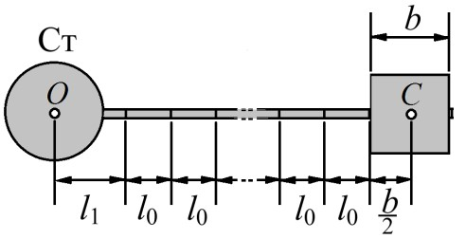Рис. 3. К определению расстояния от центра груза-утяжелителя до оси вращения.

1. Объединить значения *R*, *R*2, *I* в таблицу и на основе этой таблицы в координатах *I*(ордината) – *R*2(абсцисса) отметить экспериментальные точки зависимости *I*(*R*2).
2. На основе найденных значений *I* и *R*2 с помощью МНК определить значения *I*0 и *m*ут , а также их погрешности *I*0 и *m*ут. В соответствии с формулой (7) величина *I*0 –свободное слагаемое в линейной зависимости *I*(*R*2), *m*ут – четверть от углового коэффициента наклона этой зависимости. Формулы расчета по МНК коэффициентов линейной зависимости и их погрешностей приведены в разделе «6.5. Обработка совместных измерений. Метод наименьших квадратов» пособия «Обработка экспериментальных данных» (см. список литературы).
3. Построить график зависимости (7), используя значения *I*0 и *m*ут, вычисленные в п. 14, на том же рисунке, что и точки п. 13.

# Литература

1. Детлаф А. А., Яворский Б. М. Курс физики.— 8-е изд., стер. — М. : Издательский центр "Академия", 2009 .
2. Курепин В.В., Баранов И.В. Обработка экспериментальных данных:

Методические указания к лабораторным работам. – СПб, 2003.–57 с.